2) Installation Webserver IIS
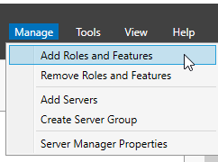
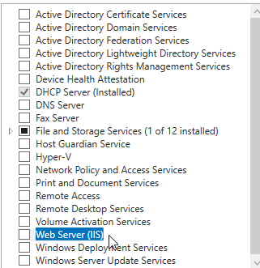
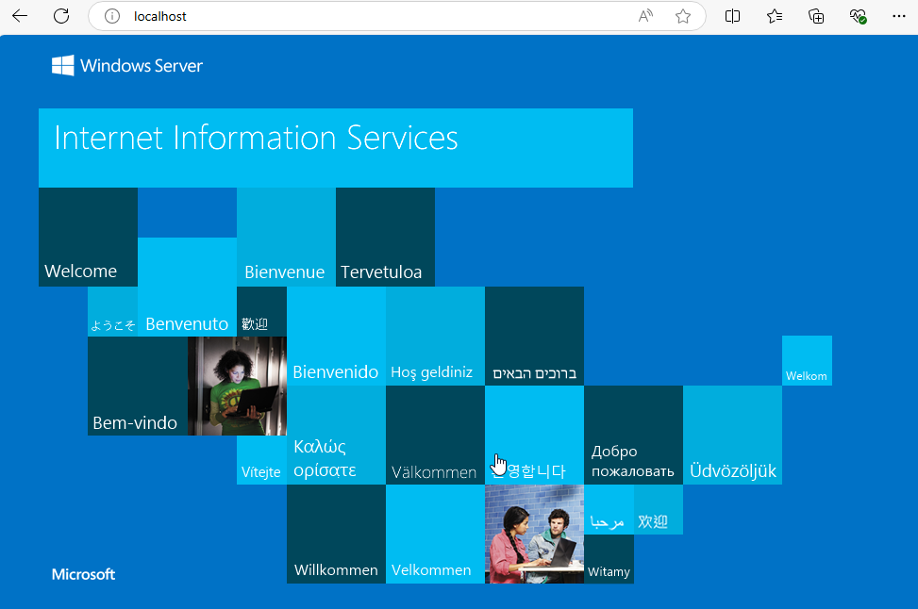
Dann im Browser http://localhost eingeben

Zugriff der Externen netzwerkkarte
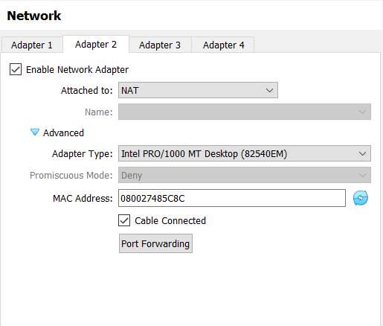
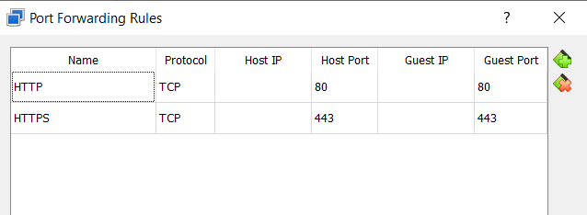
Dann im Browser am PC oder am Laptop http://localhost eingeben dann müsste es gehen. Dann müsste das gleiche wie im Browser in der VM angezeigt werden.

Zugriff über das interne Netzwerk
